Министерство образования Новосибирской области

ГБПОУ НСО «Новосибирский авиационный технический колледж имени Б.С. Галущака»

ПРОЕКТИРОВАНИЕ И РАЗРАБОТКА МОБИЛЬНОГО ПРИЛОЖЕНИЯ ПО ОТЗЫВАМ НА ИГРЫ

Пояснительная записка к курсовому проекту

ПМ.01 Разработка модулей программного обеспечения  
для компьютерных систем

МДК.01.03 Разработка мобильных приложений

НАТКиГ.200500.010.000ПЗ

Разработал:

студент группы ПР-21.101

Дереев И.А.

**Содержание**

Введение 3

1 Исследовательский раздел 4

1.1 Описание предметной области 4

1.2 Образ клиента 4

1.3 Сценарии 5

1.4 Сбор и анализ прототипов 5

2 Проектирование приложения 10

2.1 UI/UX дизайн проекта 10

2.2 Выбор технологии, языка и среды программирования 12

3 Разработка мобильного приложения 14

3.1 Разработка базы данных 14

3.2 Разработка мультимедийного контента 14

3.3 Описание используемых плагинов 15

3.4 Описание разработанных процедур и функций 17

4 Тестирование 20

4.1 Протокол тестирования дизайна приложения 20

4.2 Протокол тестирования функционала приложения 21

Заключение 25

Библиография 26

Приложение А (обязательное) Техническое задание 28

Введение

Данный курсовой проект является актуальным, так как по анализу интернет-ресурсов, было выявлено, что сайтов с предоставлением удобного просмотра рецензий на игры, поэтому есть необходимость в создании приложения для отзывов на игры.

Программный продукт представляет собой мобильное приложение, предназначенное для бесплатного просмотра списка игр и рейтингов на них.

Разрабатываемое мобильное приложение позволит пользователям выбрать игру для прохождения или посмотреть какие новинки вышли в последнее время. Предполагаемая потребность обусловлена тем, что при поиске хорошей игры, не было обнаружено одновременно удобного в просмотре информации о играх и отзывов других пользователей.

Целью курсового проекта является создание мобильного приложения по отзывам на игры.

Задачами курсового проекта в связи с указанной целью являются:

* изучение предметной области;
* рассмотрение приложения с точки зрения пользователя для выявления функций приложения;
* разработка и реализация дизайна приложения;
* написание кода приложения;
* тестирование полученного продукта.

Реализуемый продукт – мобильное приложение, предназначенное для написания обзоров на игры.

# Исследовательский раздел

## Описание предметной области

Приложение для отзывов на игры представляет собой мобильную платформу, разработанную с целью предоставления геймерам информации о разнообразных видеоиграх и возможности делиться своими впечатлениями. В условиях постоянного расширения игровой индустрии, такое приложение становится важным инструментом для тех, кто хочет узнавать мнение других пользователей и критиков.

Основной функционал приложения заключается в возможности пользователей публиковать обзоры и рецензии на игры. Это даёт возможность другим пользователям получить представление о качестве и интересности игры перед ее скачивании.

Кроме того, приложение предоставляет рейтинги наиболее популярных и высокооцененных игр, основанные на отзывах пользователей и экспертов. Это помогает пользователям быстро находить интересные игры и принимать решение о скачивании.

Таким образом, мобильное приложение для отзывов на игры представляет собой полезный инструмент для всех любителей видеоигр, предоставляя информацию, обсуждения и рейтинги, необходимые для принятия обоснованных игровых решений.

## Образ клиента

Клиентами являются зарегистрированные пользователи приложения для отзывов на игры. Приложение предназначено для людей различных возрастов, но основным контингентом будет молодёжь от 12 до 35 лет. Приложение удобно как для людей, которые часто играют в видеоигры, так и для тех, кто желает узнать мнение о новинках игровой индустрии.

## Сценарии

Молодой человек ведет активную деятельность в интернете, играет в видеоигры и делится мнением о них. Он раньше использовал мессенджеры для этого, но теперь ему удобнее было бы иметь приложение для написания отзывов на игры, чтобы делиться мнением о пройденных играх и читать мнение других пользователей.

В другом случае, молодой человек, наоборот, любит почитать отзывы, загруженные в сеть другими пользователями. Но для этого он пользуется несколькими сайтами, чтобы следить за всем, что интересует его. А для того, чтобы писать обзоры самому, приходится регистрироваться на каждом сайте и использовать множество аккаунтов. Но куда удобнее иметь мобильное приложение, которое позволит отсортировать игры по лучшему рейтингу, и оставить оценку на любую игру.

## Сбор и анализ прототипов

В GooglePlay и AppStore существует несколько приложений, выполняющих роль приложения для звукозаписи, но мы рассмотрим только два из них. Первое – «Простой диктофон» (Русское приложение), второе – «Диктофон» (Русское приложение). Оба этих приложения имеют возможность записывать и проигрывать звуки. Рассмотрим эти два приложения подробнее и сравним их.

Оба этих приложения имеют главный экран, на котором есть соответствующая кнопка (рисунок 1).

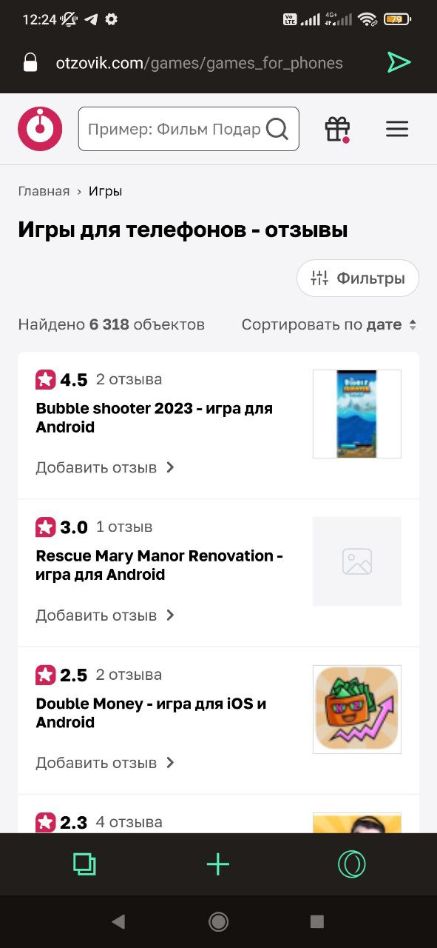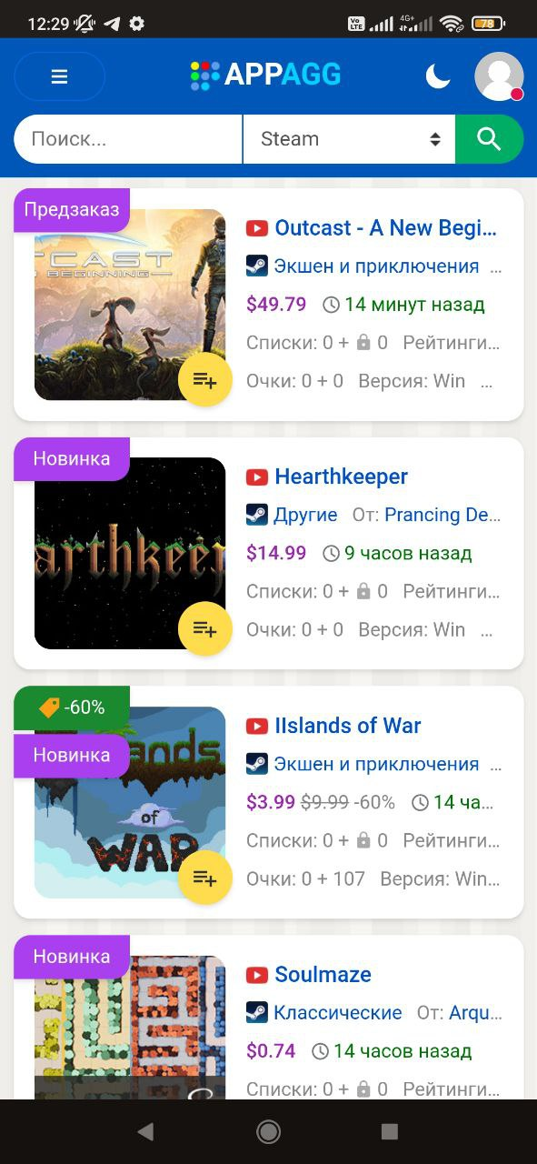

Рисунок 1 – Главный экран приложений

В приложениях на главном экране можно увидеть верхнюю панель, отвечающие за навигацию по приложению и поиск. На верхней панели в обоих приложениях почти одинаковые кнопки:

* меню;
* поиск;
* профиль.

Вывод информации о играх отличается. В приложении «Otzovik» - у игры выводится оценка, название и кнопка добавить отзыв, а в «APPAGG» – выводятся название, цена, рейтинг, разработчик и жанр. Логотип «Otzovik» находится в левом верхнем углу, а в «APPAGG» – находится по центру сверху.

Так же в них реализована функция добавления отзыва на игру (рисунок 2):

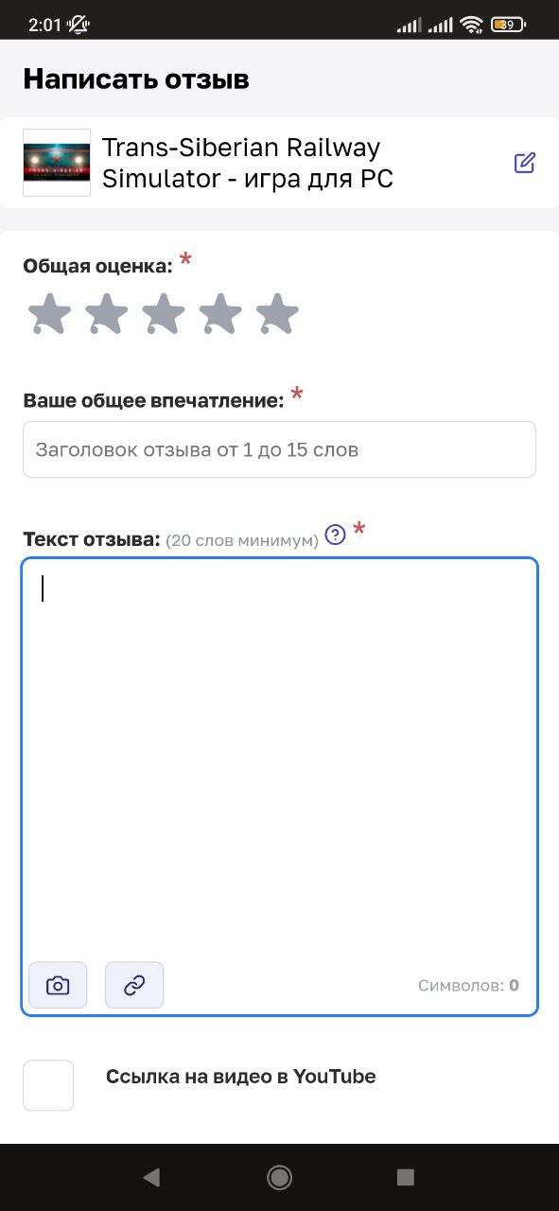 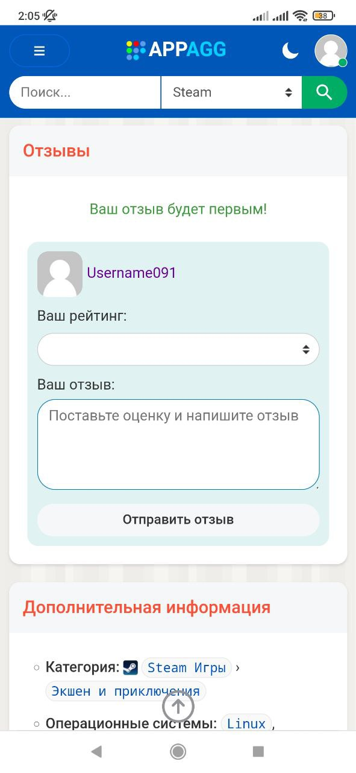

Рисунок 2 – Экран с созданием нового отзыва

Отзывы выглядят примерно одинаковыми в обоих приложениях в обзоре есть выбор рейтинга, поле для текста отзыва и кнопка отправки отзыва. Однако в приложении «Otzovik» - при добавлении текста отзыва, можно также добавить фотографию или ссылку, это больше дополняет текст отзыва и делает его детальнее и интереснее.

Окно профиля, с возможностью перехода к настройкам и т.п. в этих приложениях не сильно отличаются своими функциями (Рисунок 3):

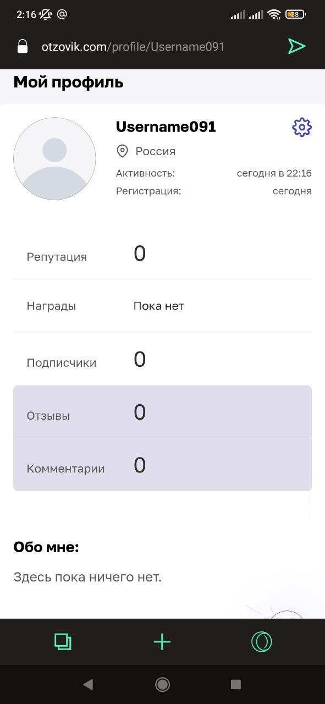 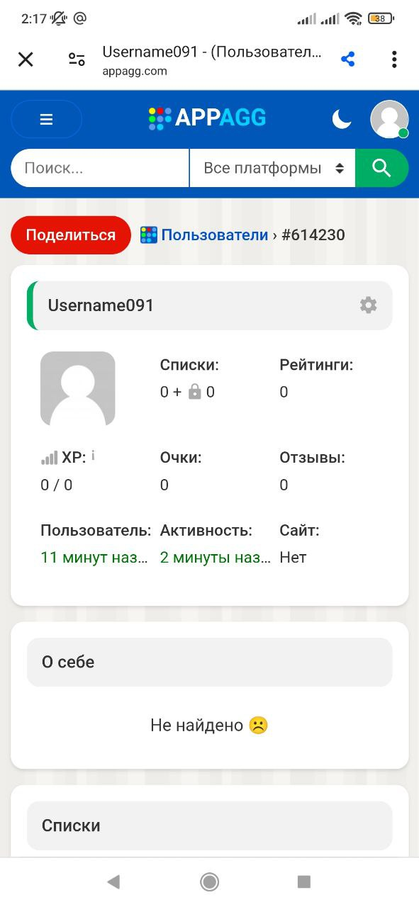

Рисунок 3 – Экран профиля пользователя

У обоих приложений свои страницы профиля. Из общего у них можно выделить

* переход на настройки;
* отзывы;
* рейтинг;
* поле «о себе»;
* отображение последней активности.

В приложении «APPAGG» элементы профиля расположены компактне. В приложении же «Otzovik» элементы профиль идут по важности элементов, где информация о активности выделяется менее явно, чем отзывы и комментарии.

Сравнение по основным критериям данных приложений представлено в таблице 1.

Таблица 1 – Сравнение приложений

|  |  |  |
| --- | --- | --- |
| Параметры | APPAGG | Otzovik |
| Стоимость | Бесплатно | Бесплатно |
| Основной язык | Русский | Русский |
| Просмотр отзывов на игры | Есть | Есть |
| Возможность написать отзыв | Есть | Есть |
| Подробное описание к играм | Есть | Есть |
| Наличие поиска | Есть | Есть |
| Выбор темы интерфейса | Есть | Есть |
| Рейтинг пользователя в приложении | Есть | Есть |
| Оценки видеороликов | Есть | Есть |
| Возможность комментировать отзывы других | Отсутствует | Есть |

Рассмотрев пару приложений, выполняющих похожие задачи, было решено написать приложение, которое имело бы простой интерфейс без лишних функций и с акцентом внимания на важных для пользователя элементах, в котором можно смотреть список игр и добавлять отзывы на них. За основу будут взяты разные элементы двух приложений, так как каждое из них имеет как свои плюсы, так и минусы.

# 2 Проектирование приложения

1. **UI/UX дизайн проекта:**

Дизайн проекта разработан в программе Figma.

Для проекта были определены основные экраны:

* регистрация;
* авторизация;
* главный экран со списком игр;
* отдельный экран для игры со списком отзывов.

Для темы приложения определена следующая цветовая схема. Тема реализуется в тёмных тонах, поэтому в ней основными цветами являются: фиолетовый, черный, белый, темно-серый (Рисунок 4).

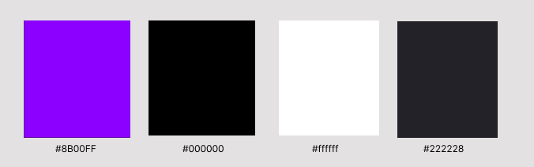

Рисунок 4 – Тёмная цветовая схема

Но стоит заметить, что данные цвета, разбавленные изображениями, не выглядят скучно, а весьма лаконично.

Логотип приложения представлен фиолетовым фоном, названием приложения и рисунком геймпада.

Ниже на рисунке 6 представлен логотип приложения для отзывов на игры.



Рисунок 5 – Логотип приложения для отзывов на игры

Цветовая схема логотипа состоит из: фиолетового (Рисунок 6). На темном фоне это яркий цвет, который может привлечь внимание пользователя к приложению.



Рисунок 6 – Цветовая схема логотипа

Определившись с цветовой схемой приложения и создав его логотип, был разработан дизайн следующих экранов:

* авторизация (MainActivity);
* регистрация (registration);
* главный экран (home);
* отдельный экран для игры со списком отзывов (game).

Ниже на рисунке 7 представлен дизайн приложения.

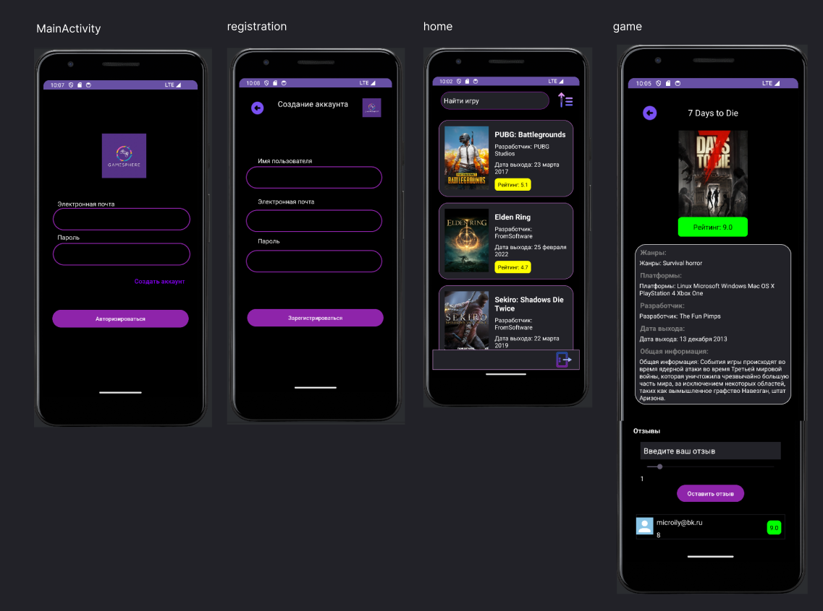

Рисунок 7 – Дизайн приложения

При первом запуске приложения пользователь попадает на экран авторизации. Если у него уже есть аккаунт, то он может ввести свои данные и нажать на кнопку «Авторизоваться», после чего он попадёт на главный экран. В случае, если у него нет аккаунта, он может нажать на кнопку «Создать аккаунт», которая откроет экран регистрации, где он сможет создать новый аккаунт. При нажатии на поле с игрой, с главного экрана можно перейти на экран с игрой. Если пользователь введет данные и нажмет на кнопку «Оставить отзыв», то отзыв сохранится под игрой покажется всем и обновит среднюю оценку игры по всем отзывам.

1. **Выбор технологии, языка и среды программирования:**

Средой программирования выбрана программа Android Studio, так как она довольно проста и удобна для создания приложения и является довольно популярной, также уже был опыт работы с данным приложением, поэтому в случае возникновения ошибки, легче найти способ её решения. Языком программирования является Java, который является одним из наиболее распространенных и широко используемых языков в мире программирования. Java обладает обширным экосистемом инструментов и библиотек, что делает его идеальным выбором для разработки мобильного приложения.

Используемый сервис для базы данных и аутентификации – Firebase. Это бесплатная база данных, идеально подходящаядля решения поставленных задача. Кроме того, она включает все необходимые функции, включая: Authentication (для регистрации и авторизации пользователей), Realtime Database (для синхронизации данных), Storage (для хранения файлов в системе).

# Разработка мобильного приложения

1. **Взаимодействие с файловой системой:**

Для разработки выбрана облачная база данных Firebase, интегрируемая в Android Studio. В ней данные организованы в формате JSON, что делает ее NoSQL-базой данных. Пример организации данных в базе представлен на рисунке 8.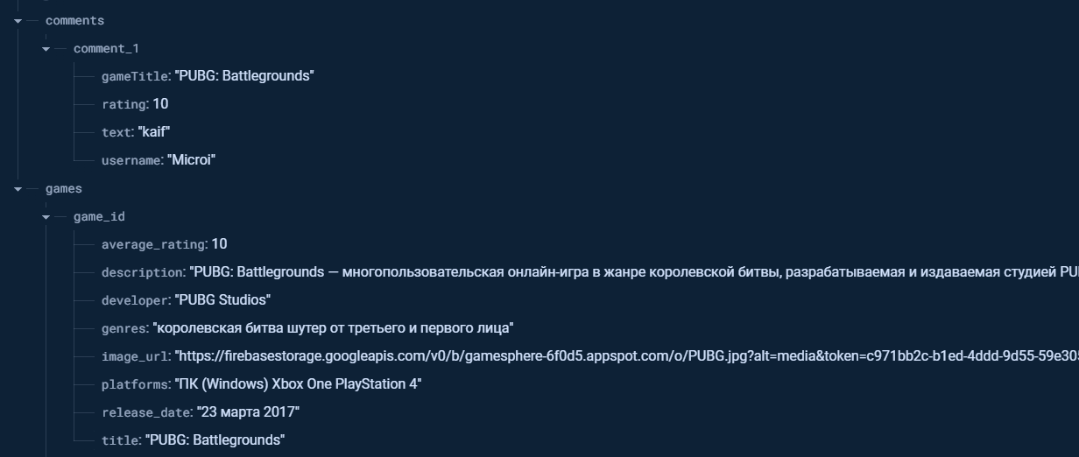

Рисунок 8 – Страница Firebase с информацией о играх

Структура базы данных представляет собой иерархическую схему, где каждое видео идентифицируется уникальным ID, который выступает в качестве корня дерева. Каждому такому ID соответствует набор информации о конкретной игре.

В базе данных хранится вся информация о игре: название, средний рейтинг, описание, разработчик, жанры, ссылка на фотографию, платформа и дата выхода.

1. **Разработка мультимедийного контента:**

Весь мультимедийный контент создавался с использованием XML для верстки, исходя из первоначального дизайна, разработанного в Figma. В процессе разработки дизайн претерпел некоторые изменения.

Иконки, фон элементов и другие элементы приложения, были импортированы в проект в виде XML-файлов (Рисунок 9). Этот метод хранения помогает уменьшить размер приложения и предотвратить потерю качества мультимедийного контента. Все ресурсы хранятся в папке «drawable»

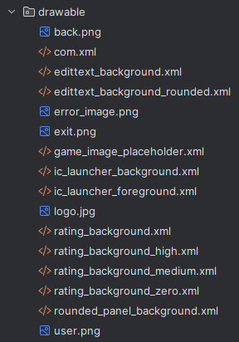

Рисунок 9 – Мультимедийный контент

1. **Описание используемых плагинов:**

В проекте применяются библиотеки, содержащие разнообразные компоненты и функции. Их полный список и описание представлены в таблице 2.

Таблица 2 – Библиотеки и их описание

|  |  |
| --- | --- |
| Библиотека | Описание |
| androidx.appcompat | Предоставляет классы для создания современных пользовательских интерфейсов, совместимых с различными версиями платформы Android. |

Продолжение таблицы 2

|  |  |
| --- | --- |
| android.widget | Содержит базовые виджеты пользовательского интерфейса, такие как кнопки, текстовые поля, изображения и другие. |
| com.google.firebase.auth | Предоставляет возможности для аутентификации пользователей с использованием Firebase Authentication. |
| com.google.firebase.database | Предоставляет доступ к базе данных в реальном времени Firebase для хранения и синхронизации данных приложения. |
| com.google.firebase.auth.FirebaseAuth | Предоставляет API для аутентификации пользователей в приложении с использованием Firebase Authentication. |
| com.google.firebase.database.DatabaseReference | Предоставляет ссылку на определенную часть базы данных Firebase. |
| com.google.firebase.database.DataSnapshot | Представляет снимок данных в базе данных Firebase на определенный момент времени. |
| com.google.firebase.database.ValueEventListener | Интерфейс, используемый для прослушивания изменений в данных в базе данных Firebase. |
| android.os.AsyncTask | Предоставляет простой способ выполнения фоновых операций в Android приложениях без необходимости создания дополнительных потоков вручную. |
| com.google.firebase.database.FirebaseDatabase | Предоставляет доступ к экземпляру базы данных Firebase. |
| java.io.InputStream | Предоставляет методы для чтения данных из потока ввода байтов. |
| java.util.HashMap | Реализация карты (ассоциативного массива), который позволяет хранить пары ключ-значение. |
| java.util.ArrayList | Реализация списка, который расширяет класс AbstractList и реализует интерфейсы List, Collection и другие. |
| android.graphics.Color | Предоставляет методы для работы с цветами в Android приложениях. |
| android.graphics.Bitmap | Представляет изображение в виде массива пикселей. |
| android.widget.Toast | Класс для отображения всплывающих уведомлений на экране устройства. |
| android.widget.SeekBar | Виджет для выбора числового значения из диапазона, путем перемещения ползунка. |
| java.net.HttpURLConnection | Предоставляет методы для установления соединения по протоколу HTTP с удаленным объектом URL. |

Окончание таблицы 2

|  |  |
| --- | --- |
| android.view.View | Представляет базовый строительный блок пользовательского интерфейса Android, который может содержать различные виджеты (кнопки, текстовые поля и т. д.). |
| android.widget.TextView | Виджет для отображения текста на экране. |
| android.widget.EditText | Виджет для ввода текста пользователем. |
| android.widget.Button | Виджет для создания кнопок в пользовательском интерфейсе. |
| android.widget.ImageView | Виджет для отображения изображений на экране. |
| android.widget.LinearLayout | Группирует другие виджеты в вертикальную или горизонтальную последовательность. |
| android.widget.Spinner | Выпадающий список, который позволяет пользователю выбирать один из предварительно определенных вариантов. |
| android.content.SharedPreferences | Позволяет сохранять и получать данные настройки в приложении в виде пар ключ-значение. |
| android.content.Intent | Представляет намерение (интент) для выполнения операций в приложении, таких как запуск другой активности или сервиса. |

Данные библиотеки представляют собой основные инструменты и ресурсы, необходимые для правильного функционирования приложения. Они обеспечивают реализацию различных функций, таких как работа с базой данных, аутентификация пользователей, отображение пользовательского интерфейса, выполнение фоновых операций и многое другое. Без использования этих библиотек приложение не сможет полностью выполнять свои функции и предоставлять пользователю все запланированные возможности.

1. **Описание разработанных процедур и функций:**

В приложении реализованы следующие методы (таблица 3):

Таблица 3 – Методы приложения

|  |  |
| --- | --- |
| Метод | Описание |
| signOutUser() | Метод для выхода из аккаунта пользователя. Очищает данные авторизации в SharedPreferences, выходит из аккаунта Firebase и возвращает на экран авторизации. |
| searchGames(String query) | Метод для поиска игр по запросу. Принимает строку запроса и фильтрует список игр по названию с учетом регистра. Отображает только игры, содержащие в названии указанный запрос. |
| displayGames() | Метод для отображения списка игр. Вызывает перегруженную версию метода displayGames(ArrayList<HashMap<String, Object>> games) для отображения всех игр. |
| displayGames(ArrayList<HashMap<String, Object>> games) | Метод для отображения списка игр. Принимает список игр в формате ArrayList<HashMap<String, Object>> и отображает каждую игру на экране. |
| updateAverageRating(DatabaseReference commentsRef, String gameTitle) | Метод для обновления среднего рейтинга игры. Вычисляет средний рейтинг игры на основе комментариев в базе данных Firebase и обновляет соответствующее поле в базе данных. |
| displayComments(LinearLayout commentsContainer, ArrayList<HashMap<String, Object>> commentsList) | Метод для отображения комментариев. Принимает контейнер LinearLayout и список комментариев в формате ArrayList<HashMap<String, Object>>, очищает контейнер и отображает каждый комментарий на экране. |
| onCreate(Bundle savedInstanceState) | Метод жизненного цикла, вызываемый при создании активности. Инициализирует компоненты интерфейса, устанавливает слушатели и загружает данные. |

Так же в приложении есть классы, которые не имеют методов (таблица 4):

Таблица 4 – Классы приложения

|  |  |
| --- | --- |
| Класс | Описание |
| registration | Регистрация пользователя в системе |
| home | Главное окно со списком игр |
| MainActivity | Авторизация в приложение |
| game | Окно с информацией об игре |

В приложении авторизация пользователей осуществляется через базу данных Firebase.

Пользователь может зарегистрироваться, перейдя на соответствующий экран. При регистрации новые данные сохраняются в Firebase.

После успешной авторизации пользователь перенаправляется на главный экран, где отображается список доступных игр.

Информация о каждой игре загружается из базы данных Firebase с помощью запросов и отображается на экране с использованием компонента RecyclerView.

Листинг 6 – Вывод игр

private void loadGamesFromFirebase() {

gamesList = new ArrayList<>();

DatabaseReference gamesRef = FirebaseDatabase.getInstance().getReference().child("games");

gamesRef.addValueEventListener(new ValueEventListener() {

@Override

public void onDataChange(@NonNull DataSnapshot dataSnapshot) {

gamesList.clear();

for (DataSnapshot gameSnapshot : dataSnapshot.getChildren()) {

HashMap<String, Object> game = (HashMap<String, Object>) gameSnapshot.getValue();

gamesList.add(game);

}

// Создаем адаптер для отображения игр

GameAdapter gameAdapter = new GameAdapter(home.this, gamesList);

RecyclerView gamesRecyclerView = findViewById(R.id.gamesRecyclerView);

gamesRecyclerView.setAdapter(gameAdapter);

}

@Override

public void onCancelled(@NonNull DatabaseError databaseError) {

// Обработка ошибок при загрузке данных

Toast.makeText(home.this, "Database error: " + databaseError.getMessage(), Toast.LENGTH_SHORT).show();

}

});

}

В случае, если пользователь решит добавить отзыв на игру, то с помощью запроса в базе данных создастся новый отзыв.

# Тестирование

## Протокол тестирования дизайна приложения

Тестирование дизайна приложения проводится на самом минимальном (Android SDK 30) и на более позднем (Android SDK 34) с различной диагональю экранов для проверки разметки страниц и вёрстки приложения.

Примеры проверок отображения элементов на экране представлены на рисунках 10–11.

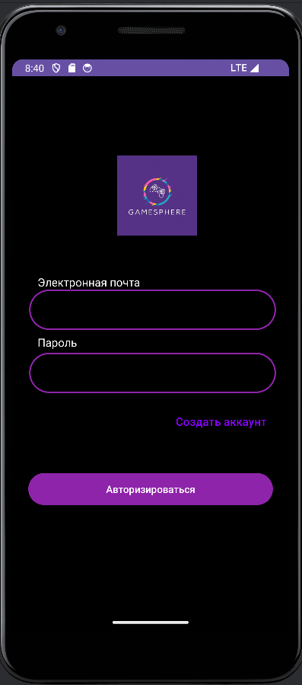 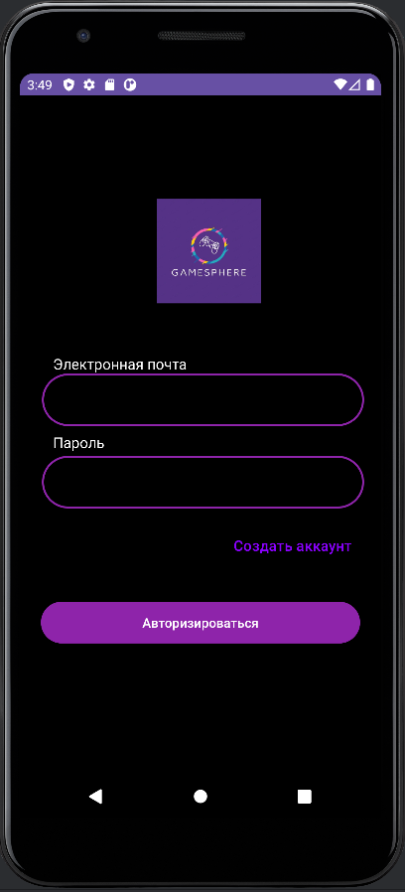

Рисунок 10 – Экраны авторизации

Элементы интерфейса в обоих случаях отображаются корректно.

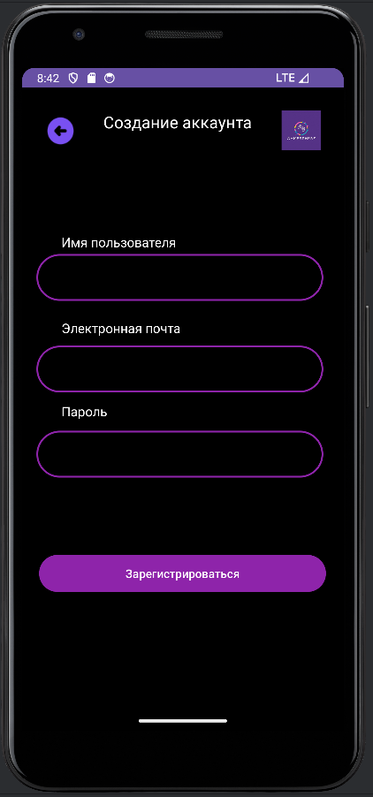 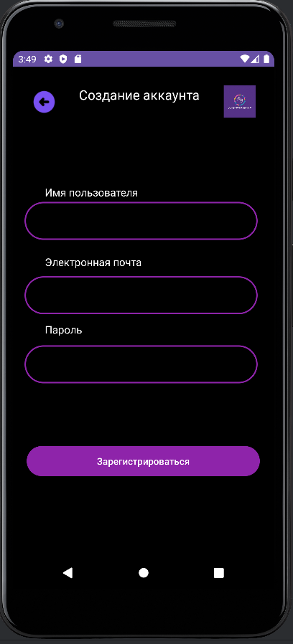

Рисунок 11 – Экраны регистрации

Экран авторизации так же отображается корректно на обоих устройствах, все элементы интерфейса расположены на своих местах.

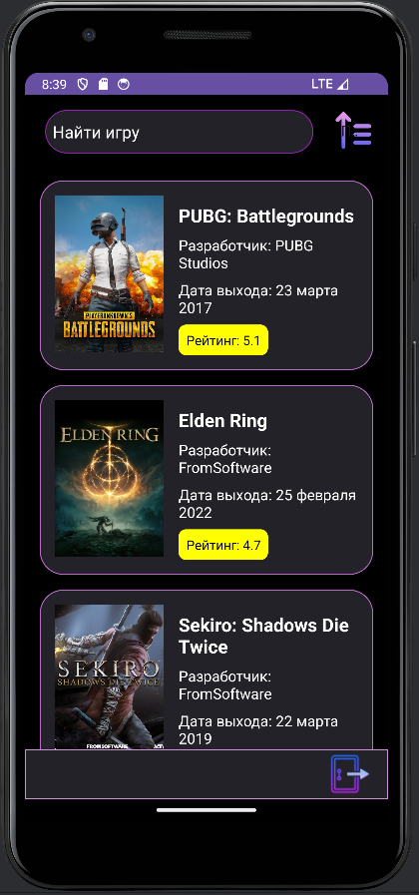 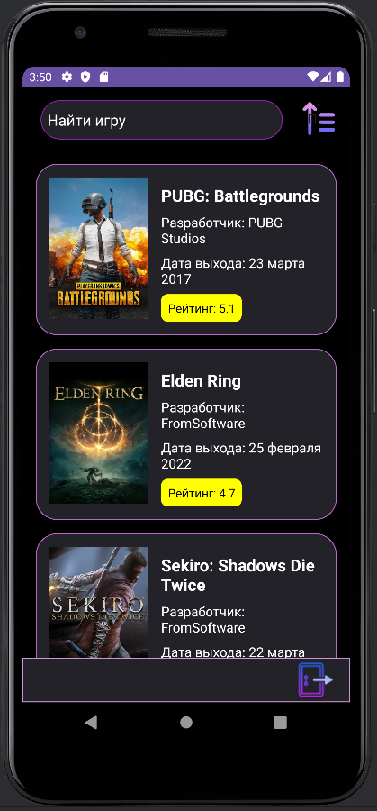

Рисунок 12 – Главные экраны

Главный экран тоже отображается корректно. Верхняя и нижняя панель нормальных размеров, элементы на них не сдвинуты. Поля с каждой игрой тоже нормального размера.

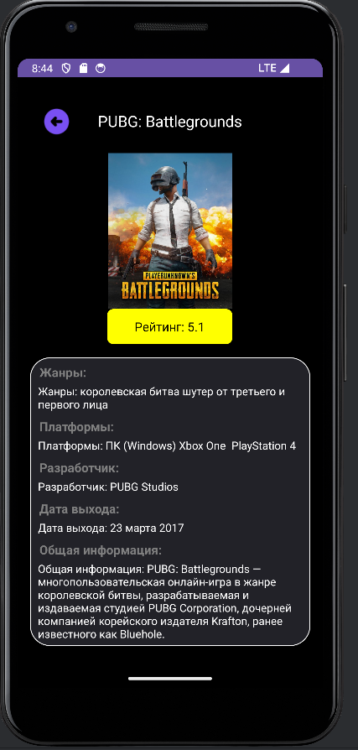 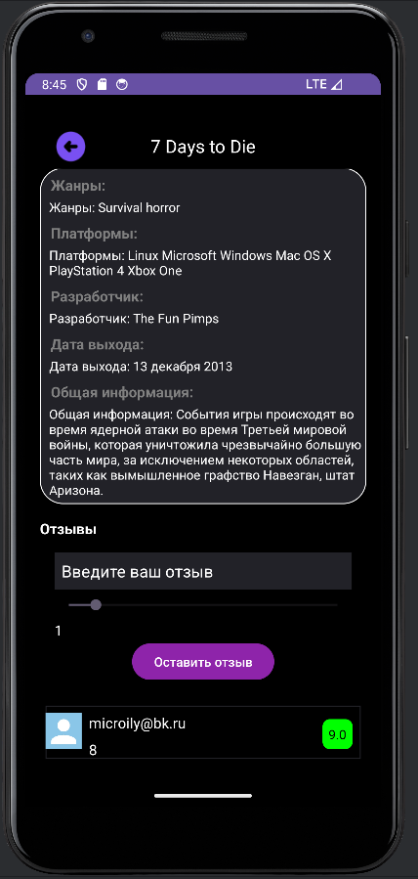 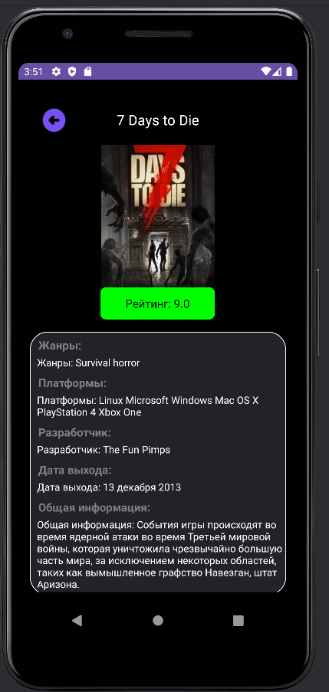 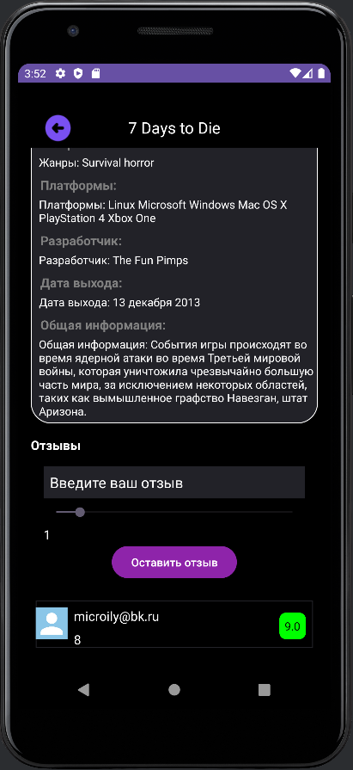

Рисунок 13 – Экран для игры

На экране игры так же не обнаружено ошибок. Масштаб элементов сохранен. Верхняя панель находится на своём месте и имеет нормальные размеры.

## Протокол тестирования функционала приложения

Так же необходимо проверить функционал приложения. Для этого, для каждой функции были разработаны TestCase.

В таблице 5 представлено тестирование функции регистрации нового пользователя.

Таблица 5 – Тестирование функции регистрации пользователя

|  |  |  |
| --- | --- | --- |
| **Название**: | GameSphere | |
| **Функция**: | Регистрация нового пользователя | |
| **Действие** | **Ожидаемый** **результат** | **Результат** **теста**:  пройден  провал  заблокирован |
| **Предусловие**: |  | |
| Запустить приложение «GameSphere» | Приложение открылось корректно |  |
|  |  |  |
| **Шаги** **теста (positive)**: |  | |
| Перейти на вкладку создания аккаунта | Окно корректно загрузилось | пройден |
| Заполнить обязательные поля корректными данными | Успешное заполнение обязательных полей | пройден |
| Нажать на кнопку «Зарегистрироваться» | Приложение проверило введенные данные и зарегистрировало пользователя | пройден |
| **Шаги** **теста (negative)**: |  |  |
| Перейти на вкладку создания аккаунта | Окно корректно загрузилось | пройден |
| Не заполнять обязательные поля или ввести некорректные данные | Успешное заполнение обязательных полей | пройден |
| Нажать на кнопку «Зарегестрироваться» | Появится всплывающее сообщение с определенной ошибкой | пройден |

В таблице 6 представлено тестирование функции авторизации пользователя.

Таблица 6 – Тестирование функции авторизации

|  |  |  |  |  |
| --- | --- | --- | --- | --- |
| **Название**: | | GameSphere | | |
| **Функция**: | | Авторизация | | |
| **Действие** | **Ожидаемый** **результат** | | | **Результат** **теста**:  пройден  провал  заблокирован |
| **Предусловие**: |  | | | |
| Запустить приложение «GameSphere» | Приложение открылось корректно | |  | |
|  |  | |  | |
| **Шаги** **теста (positive)**: |  | | | |

Окончание таблицы 6

|  |  |  |
| --- | --- | --- |
| Заполнить обязательные поля корректными данными | Успешное заполнение обязательных полей | пройден |
| Нажать на кнопку «Авторизоваться» | Приложение проверило введенные данные и авторизировало пользователя | пройден |
| **Шаги** **теста (negative)**: |  |  |
| Не заполнять обязательные поля или ввести некорректные данные | Успешное заполнение обязательных полей | пройден |
| Нажать на кнопку «Авторизоваться» | Появится всплывающее сообщение с определенной ошибкой | пройден |
| Заполнить обязательные поля корректными данными | Успешное заполнение обязательных полей | пройден |
| Нажать на кнопку «Авторизоваться» | Приложение проверило введенные данные и авторизировало пользователя | пройден |

В таблице 7 представлено тестирование функции написания отзыва на игру.

Таблица 7 – Тестирование функции написания отзыва на игру

|  |  |  |
| --- | --- | --- |
| **Название**: | GameSphere | |
| **Функция**: | Написание отзыва на игру | |
| **Действие** | **Ожидаемый** **результат** | **Результат** **теста**:  пройден  провал  заблокирован |
| **Предусловие**: |  | |
| Запустить приложение «GameSphere» | Приложение открылось корректно |  |
| **Шаги** **теста (positive)**: |  | |
| Перейти на экран с игрой | Окно окна открыто успешно | пройден |
| Заполнить все обязательные поля | Успешное заполнение обязательных полей |  |
| Нажать на кнопку «Оставить отзыв» | Приложение проверило введенные данные и оставило отзыв пользователя |  |
| **Шаги** **теста (negative)**: |  |  |
| Не заполнять обязательные поля или ввести некорректные данные | Успешное заполнение обязательных полей | пройден |
| Нажать на кнопку «Оставить отзыв» | Появится всплывающее сообщение с определенной ошибкой | пройден |

В таблице 8 представлено тестирование функции вывода фотографию у каждой игры.

Таблица 8 – Тестирование функции вывода фотографию у каждой игры

|  |  |  |
| --- | --- | --- |
| **Название**: | GameSphere | |
| **Функция**: | Вывод фотографию у каждой игры | |
| **Действие** | **Ожидаемый** **результат** | **Результат** **теста**:  пройден  провал  заблокирован |
| **Предусловие**: |  | |
| Запустить приложение «GameSphere» | Приложение открылось корректно |  |
|  |  |  |
| **Шаги** **теста (positive)**: |  | |
| Дождаться загрузки главного экрана | Окно со списком всех игр загрузилось | пройден |
| Дождаться загрузки фотографий у каждой игры | Фотографии загрузились успешно | пройден |

Разработанные TestCase демонстрируют корректную работу функций приложений. Так же в процессе тестирования не выявлено ошибок в дизайне приложения и его логике. Каждый экран прошёл проверку на разных API на корректное отображение элементов соответствующих экранов.

Заключение

В ходе разработки мобильного приложения для отзывов на игры учтены предпочтения и потребности пользователей, в формате удобного списка игр. Функция для написания отзыва к игре успешно реализована, позволяя пользователям делиться своим игровым опытом и читать игровой опыт других пользователей.

Интерфейс приложения разработан с учетом удобства использования и минимального количества действий для достижения пользовательской цели. Основные экраны спроектированы таким образом, чтобы не перегружать пользователей лишней информацией, и добавлены полезные функции, такие как фильтрация списка игр по рейтингу или алфавиту и возможность написания отзыва на любую игру в этом списке.

Важным этапом в разработке приложения было тестирование дизайна, которое подтвердило его корректность и успешное функционирование. Это гарантирует, что разработанное приложение соответствует поставленным целям и требованиям.

В целом разработка мобильной версии приложения для отзывов на игры позволила создать функциональное и удобное приложение, учитывающее потребности пользователей. Проделанная работа успешно достигла поставленной цели курсового проекта и является основой для дальнейшего развития и улучшения приложения.

Библиография

Нормативно-правовые акты:

1. ГОСТ Р 2.105-2019. ЕСКД. Общие требования к текстовым документам. – Москва: Стандартинформ, 2019. – 36 с

Электронные ресурсы:

1. Android Developers [Электронный ресурс]. – Документация Android Studio. – URL: https://developer.android.com/docs/ (дата обращения: 11.03.2024)
2. Firebase Documents [Электронный ресурс]. – Документация Firebase. Вытягивание данных с базы данных – URL: https://firebase.google.com/support (дата обращения: 11.03.2024)
3. Figma [Электронный ресурс]. – Прототипирование проектов. – URL: https://www.figma.com/ (дата обращения: 1.03.2024)
4. Stackoverflow [Электронный ресурс]. – Полная документация по Android. – URL: https://ru.stackoverflow.com/ (дата обращения: 1.03.2024)
5. GitHub [Электронный ресурс]. – Платформа для хостинга и совместной разработки программного обеспечения. – URL: https://github.com/ (дата обращения: 1.03.2024)
6. Medium [Электронный ресурс]. – Статьи и руководства по разработке мобильных приложений. – URL: https://medium.com/ (дата обращения: 1.03.2024)
7. Android Developers Blog [Электронный ресурс]. – Официальный блог разработчиков Android. – URL: https://android-developers.googleblog.com/ (дата обращения: 11.03.2024)

Можно использовать и такие источники:

1 DevelopersAndroid [Электронный ресурс]: Полная документация по Android–Режим доступа к руководству: <https://developer.android.com/>

2 METANIT [Электронный ресурс]: Документация по языку программирования Java – Режим доступа к руководству: [https://metanit.com/java/](https://metanit.com/kotlin/)

3 AndroidHive [Электронный ресурс]: Руководства, уроки и примеры кода для разработки приложений на Android. – URL: https://www.androidhive.info/

4 Baeldung [Электронный ресурс]: Java, Spring и Android. – URL: https://www.baeldung.com/

5 Vogella [Электронный ресурс]: Инструкции по разработке приложений на Android и Java. – URL: https://www.vogella.com/

**Приложение А**

(обязательное)

Министерство образования Новосибирской области

ГБПОУ НСО «Новосибирский авиационный технический колледж

имени Б.С. Галущака»

ПРОЕКТИРОВАНИЕ И РАЗРАБОТКА МОБИЛЬНОГО ПРИЛОЖЕНИЯ ПО ОТЗЫВАМ НА ИГРЫ

Техническое задание

НАТКиГ.200500.010.000ПЗ

Выполнил:

Студент группы ПР-21.101

Дереев И.А.

2024

**Содержание**

Введение 30

1 Назначения разработки 31

2 Требования к мобильному приложению 31

2.1 Требования к функциональным характеристикам 31

2.2 Требования к надёжности 31

2.3 Условия эксплуатации 31

2.4 Требования к составу и параметрам технических средств 32

2.5 Требования к информационной и программной совместимости 32

2.6 Требования к защите информации 32

2.7 Требования к маркировке и упаковке 32

3 Требования к программной документации 32

4 Технико-экономические показатели 33

5 Стадии и этапы разработки 33

6 Порядок контроля и приёмки 34

**Введение**

Настоящее техническое задание распространяется на разработку мобильного приложения «Проектирование и разработка мобильного приложения по отзывам на игры», используемого для просмотра игр, отзывов к нии и написание новый отзывов.

Наименование приложения: «GameSphere».

Краткая характеристика области применения: мобильное приложение предоставляет возможность просмотра списка игр, а также написания отзывов самому пользователю.

Основанием для проведения разработки является Протокол №6 от 21 февраля 2022 года.

Наименование темы разработки − «Проектирование и разработка мобильного приложения по отзывам на игры

Условное обозначение темы разработки – «GameSphere».

**1 Назначение разработки**

Основное назначение приложения заключается в:

* обеспечении удобного и понятного интерфейса приложения для пользователя;
* предоставление большой библиотеки игр.

Лица, которые могут работать с данной системой:

администратор – управляет полностью всем приложением, следит за его работоспособностью, обновляет информацию в базе данных приложения;

пользователь приложения – может просматривать список игр и отзывы на них, а также может оставлять свои отзывы.

**2 Требования к мобильному приложению**

**2.1 Требования к функциональным характеристикам**

Требования к составу выполняемых функций:

* просмотр списка игр;
* просмотр списка отзывов на каждую игру;
* написание отзыва на выбранную игру;

**2.2 Требования к надёжности**

Обеспечение устойчивого функционирования должно выполняться несколькими действиями:

* организация стабильного интернет-соединения.

Приложение должно контролировать входную информацию:

* соблюдение типов данных при заполнении полей.

**2.3 Условия эксплуатации**

Пользователь должен иметь практические навыки использования мобильного устройства под управлением операционной системы Android.

**2.4 Требования к составу и параметрам технических средств**

Для работы приложения необходимо мобильное устройство с установленной операционной системой Android не ниже версии 7.0.

**2.5 Требования к информационной и программной совместимости**

Проектирование взаимодействия с файловой системой должно быть выполнено в рамках разработки курсового проекта. При разработке взаимодействия с файловой системой должен быть использован язык программирования Java.

**2.6 Требования к защите информации**

Доступ к информации БД предоставляется только администратору базы данных.

**2.7** **Требования к маркировке и упаковке**

Требования к маркировке и упаковке не предъявляются.

**3 Требования к программной документации**

Состав программной документации должен включать в себя:

* техническое задание;
* пояснительная записка.

**4 Технико-экономические показатели**

Экономические преимущества разработки и ориентировочная экономическая эффективность не рассчитывается.

**5 Стадии и этапы разработки**

Таблица 1 – Стадии разработки

|  |  |  |  |
| --- | --- | --- | --- |
| № | **Этапы разработки КП** | **Сроки выполнения** | **Отчётность** |
| 1 | Определение цели и задач, объекта и предмета исследования | 24.02.2024 | Пояснительная записка |
| 2 | Описание предметной области | 25.02.2024 | Пояснительная записка |
| 3 | Выбор технологии, языка и среды программирования | 27.02.2024 | Пояснительная записка |
| 4 | Оформление технического задания | 29.02.2024 | Техническое задание |
| 5 | Проектирование UI/UX дизайна | 02.03.2024 | Спецификации программного обеспечения |
| 6 | Разработка мобильного приложения | 07.03.2024 | Схема структурная системы и спецификации компонентов |
| 7 | Разработка базы данных | 16.03.2024 | Программный  продукт |
| 8 | Отладка и тестирование приложения | 18.03.2024 | Тексты программных компонентов |
| 9 | Оформление документации | 20.03.2024 | Программная  документация |
| 10 | Защита | 29.04.2024 |  |

**6 Порядок контроля и приёмки**

Виды испытаний – защита курсового проекта.

Общее требования к приёмке:

* техническое задание;
* пояснительная записка;
* программный продукт;